100年度國立暨私立高級中等學校教職員工急救教育研習實施計畫
- 依據：
  - 教育部中部辦公室100年3月8日，教中(四)字第1000504152號函。
  - 學校衛生教育法第15條。

- 目的：
因應2010年心肺復甦術（CPR）修訂，校園意外事故發生，期藉由急救教育之訓練，讓學校教職員工了解急救教育之重要性及相關急救知能，配合實際之技術操作練習，期當緊急狀況時能有正確之判斷與處理，將因傷害事故導致之傷亡嚴重度降低。

- 目標：
使教職員具備CPR的知識和技能，以便對突發的傷害在醫護人員到達前能做正確的緊急處理，減輕傷害程度。

- 辦理單位：
- 主辦單位：教育部中部辦公室
- 承辦單位：國立中壢高商 學務處衛生組
- 協辦單位：桃園縣政府消防局、桃園縣學生校外生活輔導委員會

- 研習日期：
100年10月5日（星期三），上午8點30分至下午5點，參加人員請准予公(差)假登記。

- 參加對象：
國立暨臺灣省私立高級中等學校之本校(急救教育資源中心)負責區內27所學校，請每校務必遴派2-3名教職員參加(含附設進修學校人員、組長、體育教師、教官，新進教職員工為優先)，總名額計約80名，依報名先後順序錄取。

- 研習地點：
國立中壢高商志道大樓6F急救教育中心(地址：320桃園縣中壢市中央西路二段141巷100號)。

- 研習內容：
活動內容詳見附件一

- 報名方式：
  - 報名日期：100年8月24日(星期三)至98年9月14日(星期三)截止報名。
  - 學習費用：免收學習費，參加人員差旅費由原服務單位支付。
  - 報名方式及說明事項：
(1)請貴校參加人員上http://60.250.229.210/100cpr進行報名，以各校校安帳號為報名帳號密碼，若不知請洽各校教官室，依先後次序，額滿為止；相關填寫內容如下表。
(2)具以下資格的參加人員另需完成下列報名程序，以保障核予研習時數，全程參與人員將核發7 小時研習時數。
★教師：請上「全國教師在職進修資訊網 」 http://inservice.edu.tw/
★公務人員：請至「公務人員終身學習入口網站」http://lifelonglearn.cpa.gov.tw/main.php選修課程名稱「100年度CPR急救教育研習」，完成線上登錄手續。
(3)活動聯絡人：護理師 謝玉玲 03-4929871 轉1313；
衛生組長 黃玉英、護士 楊景瑜03-4929871轉1312。
(4)報名截止日期：100年8月24日(星期三)至100年9月14日(星期三)截止報名。報名後請依時間地點參加研習，不再另行通知。
(5)交通資訊：請參考網頁：http://www.clvsc.tyc.edu.tw/brief/brief05.asp，及見附件二。
(6)請穿著輕便褲裝，利技術評核操作；請務必自備「環保杯」、「環保餐具」。
(7) 因本校車位有限及環保考量請盡量併車前往，以利安排車位。

- 本活動計畫陳教育部中部辦公室核定後實施，修正時亦同。
國立中壢高商100年度急救教育研習課程表
時間 | 主題 |  |  | 講師/主持人 | 助教
08：30-09：00 | 報到領取研習資料
09：00-09：10 | 開幕式 |  |  | 李世峰校長
09：10-10：10 | 校園安全之法律常識 |  |  | 古慧敏老師
10：10-10：30 | 休息
10：30-12：00 | 常見事故處理：  創傷止血、傷口處理 |  |  | 消防局講師
12：00-13：00 | 用餐及午休
13：00-16：00 | ※基本救命術教學(心肺復甦術、呼吸道異物梗塞處理、自動體外電擊器)  ※分組(A.B.C.) 基本救命術技能操作和評核：  心肺復甦術、  呼吸道異物梗塞處理  自動體外電擊器 |  |  | 消防局講師 | I  II  III
分組操作 | 心肺復甦術 | 異物梗塞處理 | 自動體外電擊器
13：30-14：20 | A | B | C
14：20-15：10 | C | A | B
15：10-16：00 | B | C | A
16：00-17：00 | 技能之評核與記錄 |  |  | 消防局講師 | I  II  III
17：00 | 平安賦歸

備註：1.
附件二

國立中壢高商交通路線圖

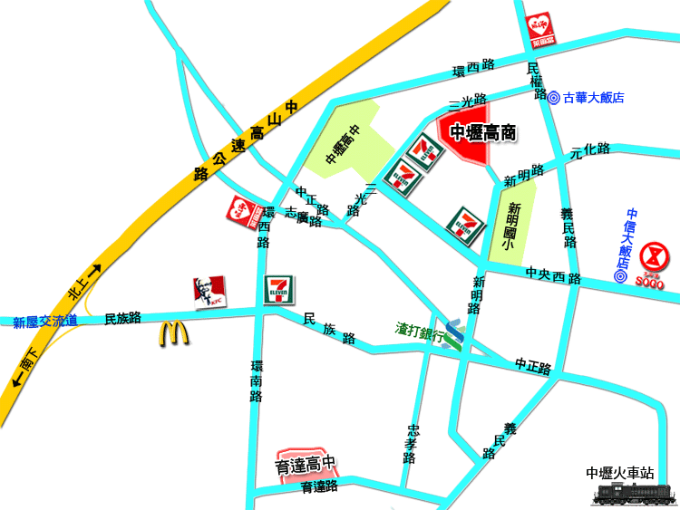
＊中山高速公路：由內壢或中壢(新屋)交流道下
＊鐵路：中壢火車站下
＊公車：
1、大湳~中壢高商（桃園客運班車）
大湳~麻園~更寮腳~八德~霄裡~中堅~仁美~磚窯~中壢~中壢高商
2、中壢市公車總站~中壢高商（市區公車）
3、桃園~中壢高商（市區公車）
4、大溪~中壢（桃園客運班車）
大溪~崎頂~埔頂廟~南興~關路缺~中壢~中壢高商

